4444 N. Harding Ave. Chicago IL 60625
코람뉴스 (2018년4월)
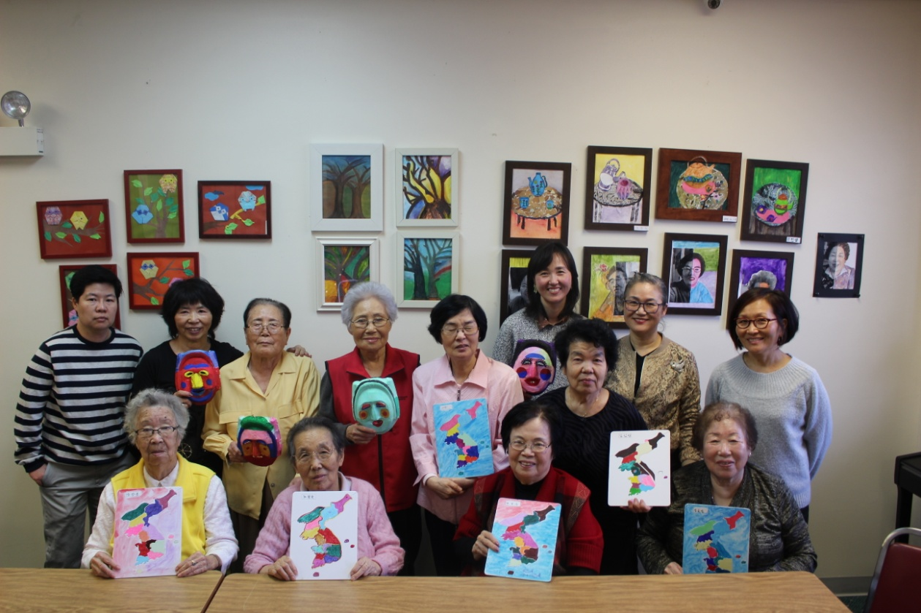
4 월의 프로그램 안내
♣ 4일 수요일 오후 2시30분에는 편안한 마음가짐에 대한 세미나가 있습니다. 하나센타에서 근무하시는 상담학 조옥순박사님이 행복한 노년의 삶을 즐기기 위해서는 열길 물속은 알아도 한길 마음 속은 모른다는 마음을 어떻게 다스려야 하는지에 대해 설명한다고 합니다….. 당연 들어봐야겠지요??? 코람에 사는 한 먹을 것 걱정, 입을 것 걱정 또한 잠잘곳 걱정도 없는데, 어쩐지 맘이 편치 않은 것을 어떻게 해야 할른지……
♣ 지난 8일에는 성황리에 코람 전시회를 마쳤습니다. 그러나 다시 작품들을 모집하여 다음 전시회를 준비해야겠지요…. 새학기 아트클래스가 5일부터 시작됩니다. 작가로 등극하기를 희망하는 분들은 3시까지 210호로 오세요……
♣ 햄버거데이가 다시 부활했습니다. 20일 선착순으로 4명과 함께 플라스키 길에 있는 웬디스 햄버거 가게에 나들이 가요. 주문하는 것에서부터 자리에 앉아 먹는 것까지 체험해 보기로 해요.
♣ 20일 금요일 3시에는 하나센타의 김은기님의 주관으로 ‘치매 바르게 알고 대처하자’ 세미나가 있습니다. 1층으로 내려오세요.
♣ 6월까지 중부시장버스 서비스가 매주 제공됩니다. 매주 화요일 놀이삼아 시장구경 해볼까요???
4월의 생신을 축하드립니다!!!
이춘재님 (28일, 513호), 송폴님 (13일, 502호), 임병옥님 (11일, 409호),
알림
♣ 새 메디케어 카드
메디케어 카드에서 소셜시큐리티 번호가 없어집니다. 메디케어·메디케이드 서비스(CMS) 센터는 갈수록 늘어나고 있는 소셜 시큐리티 번호 도용을 방지하기 위해서, 메디케어 카드에 적혀있는 소셜 시큐리티 번호를 카드에서 빼기로 2년 전에 결정을 했습니다. 소셜시큐리티 번호 대신에 카드 자체 고유 번호( MBI)가 기재된 새 메디케어 카드를 발급하고 있는 중이며, 2018년 4월부터 2019년 4월까지 약 1년에 걸쳐서 메디케어 수혜자들에게 우편으로 우송하기로 하였습니다. 각 주 별로 순서대로 우송이 되는데 일리노이주는 2018년 6월 이후입니다. 또한 메디케어-메디케이드 서비스 센터는 앞으로 실제 카드를 소지할 필요가 없이 스마트폰으로 이용할 수 있는 ‘디지털 카드’ 도입도 추진 중입니다. 카드 변경에 따라 한동안 발생할 수 있는 혼란에 대비해 의료기관들은 2019년까지 MBI와 소셜시큐리티번호를 각종 진료비 청구시 병행해 사용할 것 입니다.
♣ 애완견, 반려견을 키우시는 분들을 위한 소식입니다. 포스터 길에 있는 North Park Friendship Center 에서 매달 3째 토요일 아침 9시에서 11시 사이에 애완견 음식을 나눠준다고 합니다. 필요한 서류로는 주인의 아이디와 주소지 증명 편지 그리고 애완견에 대한 서류를 지참하여 방문하세요.

노인성 치매의 징후들
- 예전에 쉽게 하던 일들이 어려워진다. (예, 단추꿰기가 힘들어진다)
- 혼동이 된다. (예, 몇시인지, 오늘이 며칠인지)
- 잘못 놓여있는 물건을 알아채지 못한다. (예, 식탁에 휴지통이 놓여있는지 등)
- 기분이나 성격에 변화가 온다 (예, 웃다가 화내다가를 반복한다)
- 자주 누워있는다. (예, 예전보다 자주 누워있고 싶고, 그렇게 한다)
- 변덕이 ‘죽끓듯” 하고, 행동이 더디어진다.
위의 증상들을 예방하기 위해서 아래의 그림과 페이지에 나온 게임 꼭 해보기로 해요!!!

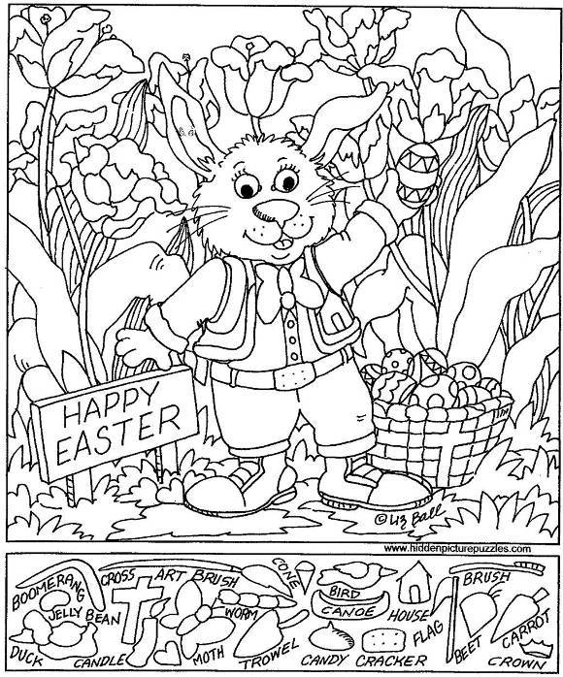

숨은그림 찾기 : BOOMERANG ( 부매랑), CROSS (십자가), ART BRUSH (미술용 붓), DUCK (오리), JELLY BEAN (젤리 빈), MOTH (나방), CANDEL (촛불), WORM (애벌레), TROWEL (모종삽), CANDY (사탕), CRACKER (크랙커), FLAG (깃발), HOUSE (집), CONE (콘), BIRD (새), CANOE (카누), BEET (야채 비트), BRUSH (솔), CARROT (당근), CROWN (왕관)
